Moduł sensora ciśnienia
Do aplikacji przemysłowych

Klingenberg, Październik 2021. Moduł sensora ciśnienia model MTF-1 to prosta i elastyczna opcja integracji pomiaru ciśnienia w szerokiej gamie zastosowań.

Wartość ciśnienia jest przetwarzana cyfrowo w module i wyprowadzana jako znormalizowany sygnał cyfrowy lub analogowy. W ten sposób moduł MTF-1 dostarcza precyzyjne dane do zastosowań z ciśnieniami do 1000 barów. Kompaktowy moduł można łatwo dostosować do wymagań danej aplikacji dzięki indywidualnej konfiguracji przyłącza procesowego i elektrycznego. Regulacja sygnału wyjściowego jest wykonywana przez firmę WIKA w fabryce, co oznacza wyeliminowanie nakładów czasu i kosztów na kalibrację podczas integracji.

Moduł czujnika ciśnienia model MTF-1 jest przeznaczony do energooszczędnej pracy. Cyfrowy sygnał I²C przesyła dane niezwykle wydajnie dzięki niskiemu podstawowemu zużyciu energii i krótkim czasom włączania. Energooszczędny tryb uśpienia dodatkowo zmniejsza zużycie energii. Sprawia to, że ​​moduł szczególnie nadaje się do rozwiązań zasilanych bateryjnie, zapewnia długie cykle między wymianami baterii, a tym samym zmniejsza koszty konserwacji.

Liczba znaków: 1.078
Słowo kluczowe: MTF-1

Producent:
WIKA Alexander Wiegand SE & Co. KG
Alexander-Wiegand-Straße 30
63911 Klingenberg/Germany
Tel. +49 9372 132-0
Fax +49 9372 132-406
vertrieb@wika.com
www.wika.de

Zdjęcie firmowe WIKA:
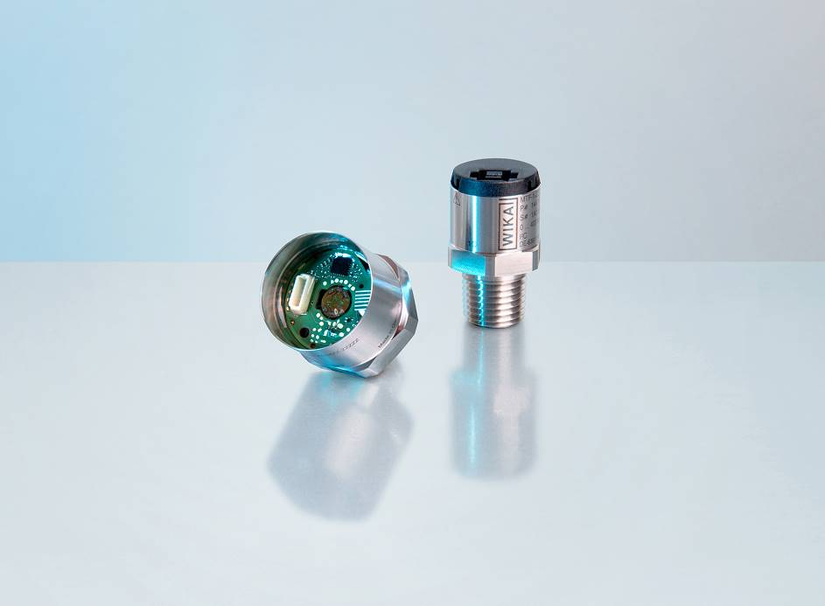
Model: MTF-1

Edycja przez:
WIKA Polska spółka z ograniczoną odpowiedzialnością sp. k.
ul. Łęgska 29/35
87-800 Włocławek
Tel. (+48) 54 23 01 100
Fax (+48) 54 23 01 101
info@wikapolska.pl
www.wikapolska.pl

Reklama prasowa WIKA

